**商业向善向光 李锦记用可持续点亮绿色中国味**

11月29日，2024向光年会|ESG与可持续商业生态大会在北京举行，李锦记作为“向善企业”代表，受邀参加同期举行的向光可持续发展市集，展示李锦记多年来在可持续发展上取得的成绩。

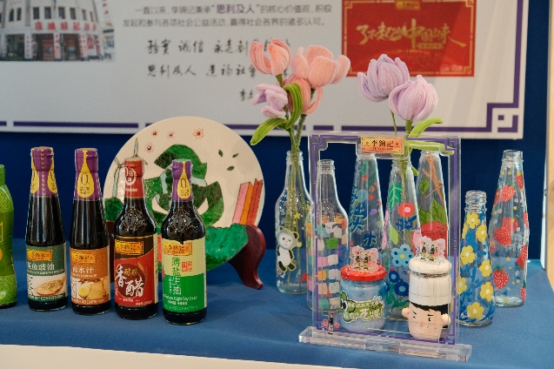 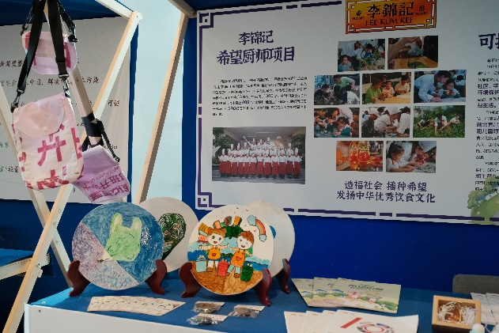

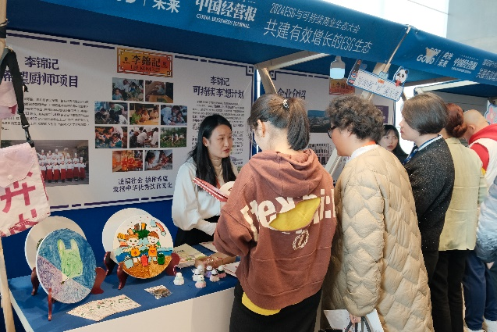 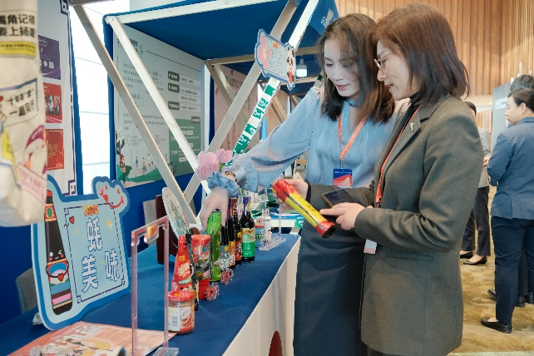

图：与会嘉宾了解李锦记的可持续发展内容

作为一家拥有136年发展历史的民族酱料品牌李锦记，从创立之初就十分注重可持续发展，无论是其核心企业价值观“思利及人、造福社会、共享成果”彰显出的环境、社会层面上的可持续，还是“永远创业精神”“自动波精神”在公司治理层面的可持续，无不体现着百年企业的可持续发展智慧。

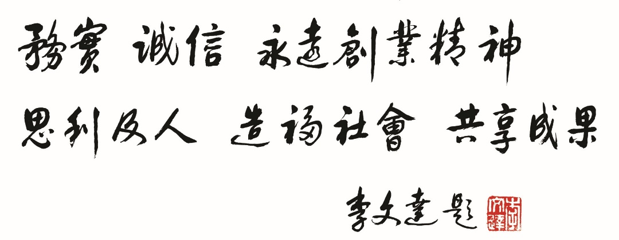

图：李锦记秉承百年的企业核心价值观

“100-1=0”是十分具有李锦记特色的一道公式，代表着100件事中，只要有一件事做错了，都将功亏一篑。这正是基于这样严苛的产品质量管理体系，李锦记不仅始终坚持“从农田到餐桌”，还积极与农户供应商共同进步，共享成果——这一点与可持续发展不谋而合：坚持“负责任的消费与生产”，为消费者提供可靠、美味的中国味道。

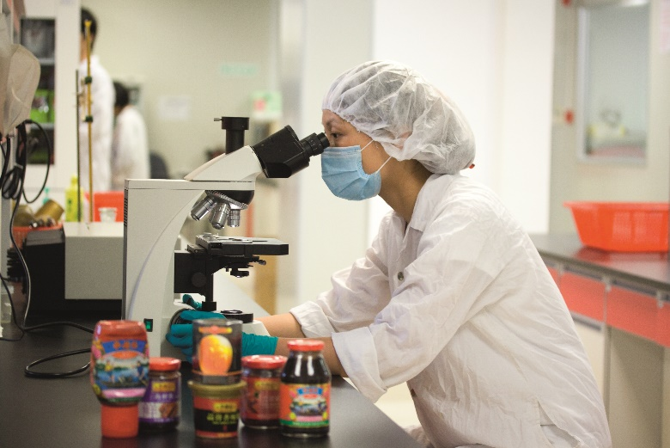

图：李锦记坚持负责任的消费与生产，为消费者提供可靠产品

在联合国公布的17个可持续发展目标中，“消除贫困”排在第一位，与彼时国家提出的脱贫攻坚相辅相成。早在2011年，李锦记就创新推出公益项目“李锦记希望厨师”，在全国范围内全额资助经济困难的有志青年入读国家重点职业高中，学习中餐烹饪，毕业后投身于餐饮行业。迄今为止，李锦记共资助有超过1300余名希望厨师学厨圆梦，其中800余名顺利毕业在国内外知名星级酒店、高端餐厅工作，弘扬了不起的中国味。

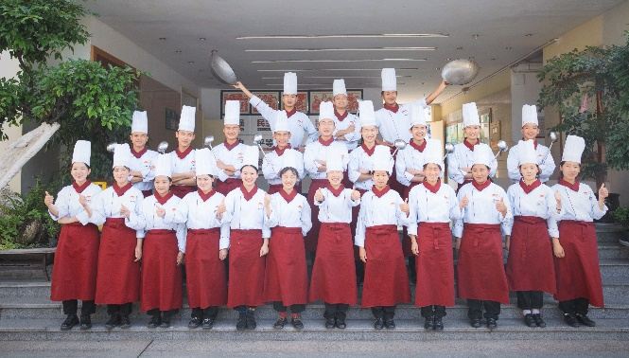

图：李锦记通过希望厨师项目全额资助有志青年学厨圆梦

另一方面，李锦记通过“希望厨师”项目发现，餐饮行业日常学习、工作中会产生不少废弃物，比如不符合出餐要求的食材、用完的酱料瓶瓶罐罐——这些废弃物有些是低可回收价值物，需要如何处理才能焕然新生？

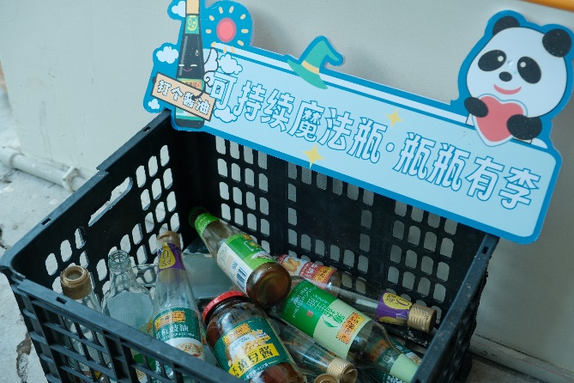

图：李锦记开始探讨废弃酱料瓶的再利用场景

带着这一问题，今年3月，李锦记在北京发起空瓶回收计划，和北京望京小街社区合作，放置“李锦记绿色循环桶”用于回收李锦记产品包装，并通过线上回收小程序，倡导网友找到身边的李锦记空包装，投递至所在区域的垃圾回收桶中。4月，李锦记邀请热爱环保的公众参与“艺术创想”工坊，将回收的玻璃瓶转化为璀璨的艺术品。

而在四川成都，李锦记于3月发起可持续“李”想计划，和GEO+可持续合作，走进社区、走进学校，向公众科普传播可持续生活理念：将用完的酱料玻璃瓶改造成生态瓶、多彩花灯、花瓶，在传统节日教授居民制作传统美食，为中小学生设计烹饪技能教育课程，学习优秀传统饮食文化的同时，也学习如何尊重食物，利用剩余食材制作环保酵素发挥余热。截至目前，李锦记通过可持续“李”想计划已在四川、云南、河南、湖北、上海等地开展了14场活动，线上线下覆盖超过400万人次，将可持续发展的理念传递到寻常百姓家。

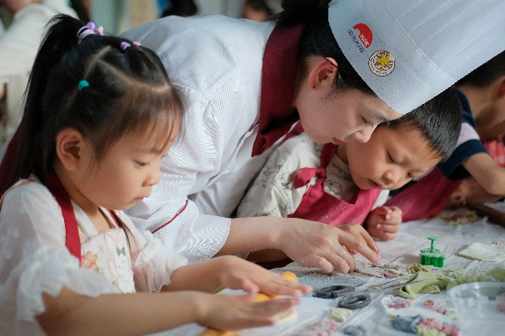 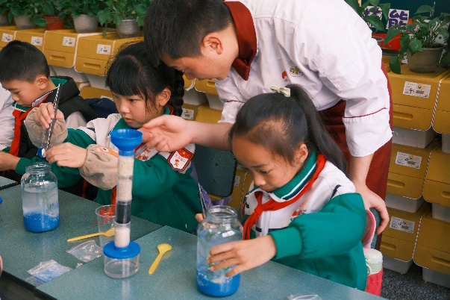

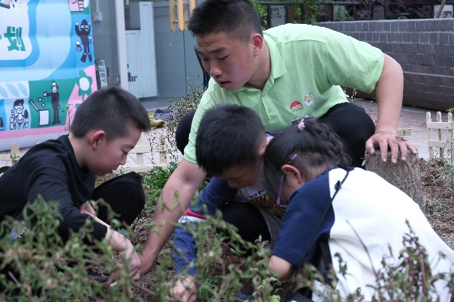 

**图：李锦记通过可持续“李”想计划深入社区、学校传播可持续饮食生活**

“2024年是ESG的新纪元，是ESG整合和向纵深发展的一年，也是李锦记ESG飞速发展的一年。”李锦记中国企业事务总监赖洁珊介绍，这一年来，李锦记通过整合ESG的利益相关者，创造了适合于品牌发展的良好外部环境，也助力了ESG转型，除了此次获得向善企业荣誉外，也于近期获得由中国公共关系行业协会颁发的“ESG与企业形象类金奖”。不仅如此，近期公布的2023年广东省降碳减污特色案例中，李锦记（新会）食品有限公司也榜上有名，体现出李锦记在生产环节的可持续。

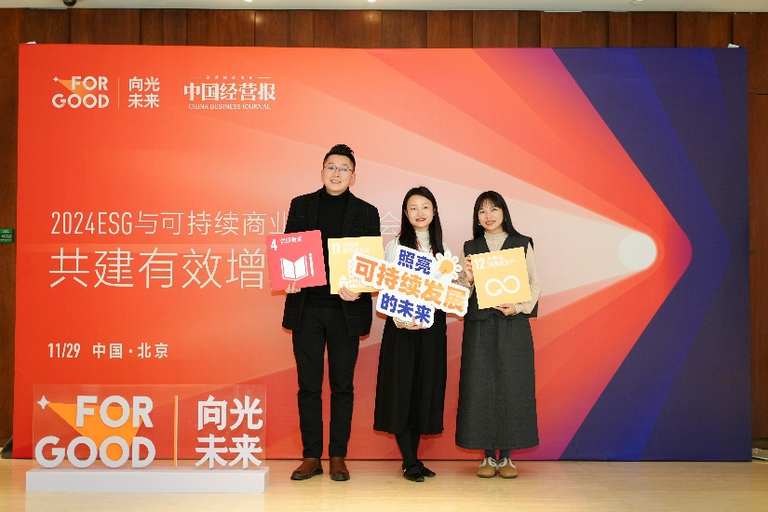

图：李锦记未来将继续多方助力可持续发展

未来，李锦记将继续秉承着“思利及人、造福社会、共享成果”的核心价值观，响应国家高质量发展的号召，酿好中国味道，讲好中国故事，绿色、健康、可持续地弘扬了不起的中国味：持续培养青年厨师，与名厨共同再创辉煌，在青年群体中传播名菜文化，与餐厅共同打造符合可持续餐饮发展的名店。